

**每日市场报告**

**2024年9月24日** 

 **市场综述**

美国三大股指小幅收涨，道指涨0.15%报42124.65点，标普500指数涨0.28%报5718.57点，纳指涨0.14%报17974.27点。其中，道指、标普500指数再创收盘新高。美元指数涨0.2%报100.94，非美货币多数上涨，离岸人民币对美元跌205个基点报7.0622。国际油价小幅下跌，美油11月合约跌0.38%，报70.73美元/桶。布油12月合约跌0.19%，报73.55美元/桶。COMEX黄金期货涨0.27%报2653.4美元/盎司，COMEX白银期货跌1.57%报31.01美元/盎司。ICE3月原糖期货合约收跌0.5%报22.55美分/磅，ICE12月期棉期货合约收跌0.1%报73.44美分/磅。

图表1：全球主要股指涨跌幅（%）

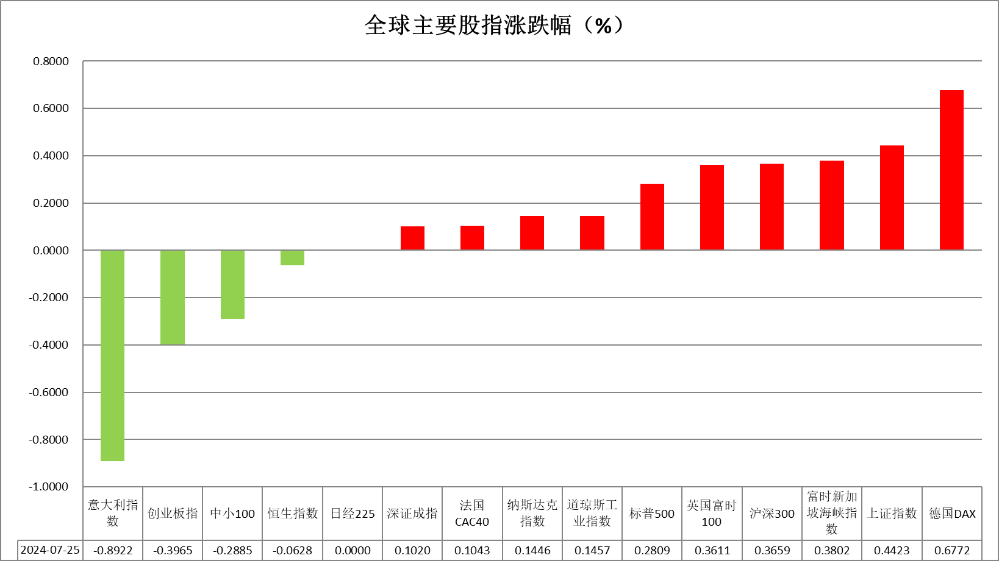

资料来源：公开资料整理、瑞达国际

 **消息回顾**

【美联储古尔斯比称，未来一年可能需要更多的降息，利率需要显著下降；对美联储50个基点的降息感到满意，显示出美联储关注的是就业风险，而不仅仅是通胀问题；要实现软着陆，必须跟上形势；通胀已从高峰大幅下降，劳动力市场已达到充分就业；在希望事态保持现状的情况下，维持利率在十年来的高位是没有意义的。】

【美联储卡什卡利发表讲话称，美联储上周降息50个基点后政策依然偏紧，预计年内还将进一步降息50个基点。2024年FOMC票委、亚特兰大联储主席博斯蒂克称，完全支持9月降息50个基点，理由是通胀改善和劳动力市场降温的速度快于预期。芝加哥联储主席古尔斯比表示，未来一年可能需要更多的降息，利率需要显著下降。】

【美国国会领导人计划本周对一项为期三个月的临时拨款法案进行投票，以避免联邦政府在10月1日面临关闭的风险。众议院议长迈克·约翰逊已与白宫和民主党高层达成协议，同意将政府资金维持在当前水平直至12月20日。】

【知情人士透露，美联储放宽后的银行资本提案仍面临来自银行业最高监管机构——联邦存款保险公司（FDIC）的反对。美联储和FDIC正与美国通货监理局联合起草“巴塞尔终局”规定，但几名重要官员的意见持续存在分歧。】

【美国9月标普全球制造业PMI初值意外下降至47，连续第三个月萎缩并创下15个月新低，预期和前值分别为48.6和47.9。服务业PMI初值小幅下滑至55.4，略超预期的55.3。综合PMI初值为54.4，前值54.6。】

【欧元区9月制造业PMI初值录得44.8，创年内新低，预期为45.6；服务业PMI初值大幅下滑至50.5，为7个月来低位，预期为52.1；综合PMI初值录得48.9，为8个月来低位。德国制造业PMI、法国服务业PMI均大幅下滑。】

【英国9月制造业PMI初值51.5，预期52.5，8月终值52.5；服务业PMI初值52.8，预期53.5，8月终值53.7；综合PMI初值52.9，预期53.5，8月终值53.8。】

【印度9月制造业PMI初值为56.7，预期56.8，8月终值57.5；服务业PMI初值为58.9，预期60.4，8月终值60.9；综合PMI初值为59.3，预期60.6，8月终值60.7。】

【美国和印度达成协议，共同在印度建立半导体制造厂。拟建工厂将生产红外、氮化镓和碳化硅半导体。】

 **今日关注**

|  |  |  |
| --- | --- | --- |
| 时间 | | 数据/事件 |
| 2024/9/24 | 12:30 | 澳洲联储公布利率决议 |
| 2024/9/24 | 13:05 | 日本央行行长植田和男发表演讲 |
| 2024/9/24 | 13:30 | 澳洲联储主席布洛克召开新闻发布会 |
| 2024/9/24 | 16:00 | 德国9月IFO商业景气指数 |
| 2024/9/24 | 21:00 | 美国7月FHFA房价指数月率  美国7月S&P/CS20座大城市房价指数年率 |
| 2024/9/24 | 22:00 | 美国9月谘商会消费者信心指数  美国9月里奇蒙德联储制造业指数 |
| 2024/9/25 | 04:30 | 美国至9月20日当周API原油库存 |

**观点汇总**



**美元指数**

截至周二，美元指数涨0.2%报100.94，非美货币多数上涨，欧元兑美元跌0.47%报1.1111，英镑兑美元涨0.18%报1.3347，澳元兑美元涨0.41%报0.6838，美元兑日元跌0.2%报143.62。美元指数因欧元区经济担忧导致欧元承压而走高。美国8月芝加哥联储全国活动指数意外上升给与美元支撑，然而，由于美国9月S&P制造业PMI意外创下15个月来的最大收缩，美元从周一的最佳水平回落，但综合PMI产出指数虽略低于前值但显示经济活动仍在扩张。此外，明尼阿波利斯联储主席卡什卡利和芝加哥联储主席古尔斯比表示支持进一步降息，鸽派的言论对美元不利。由于欧元区9月PMI萎缩幅度超预期，这对欧洲央行的政策构成了鸽派因素，欧元承压。欧元区本月商业活动大幅萎缩，主要服务业停滞不前，而制造业的衰退加速。其中德国的下滑加剧，而法国在8月因奥运会带来的增长后再次出现萎缩。市场预计欧洲央行在10月17日会议上降息25个基点的可能性从上周五的26%上升至周一的41%。日元方面，本周晚些时候日本执政党将举行选举选出新首相，这使得日本央行在未来几个月的政策制定面临挑战，主要候选人对货币政策的观点各不相同，预计10月底将举行提前大选。展望未来，经济数据显示美国商业活动总体保持稳定，而欧元区经济疲弱导致降息预期升温，美欧国债利差扩大货给予美元短期内支撑。

图表2：美元指数走势图

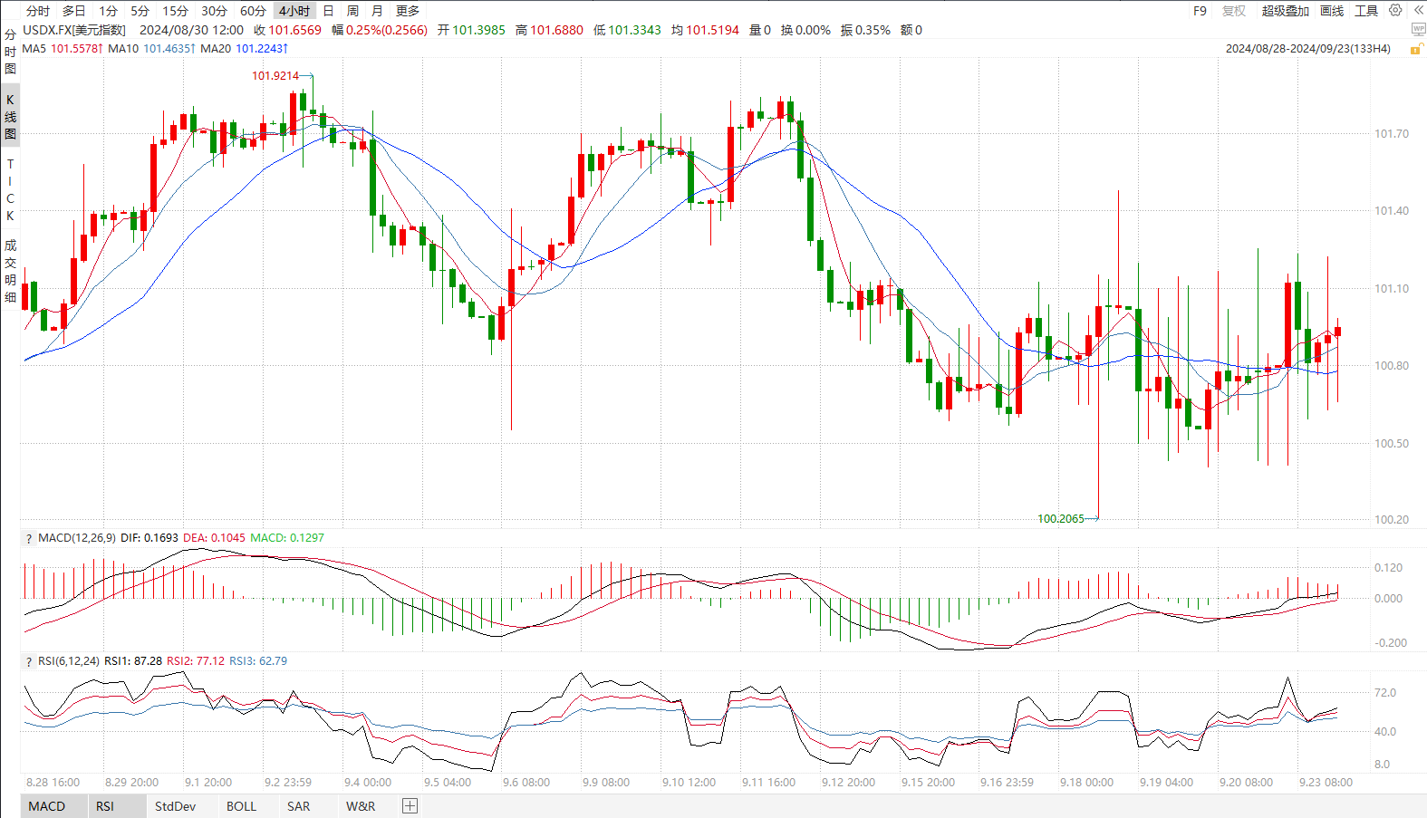

资料来源：wind、瑞达国际

**S&P500**

截至9月24日，标普500指数上涨0.28%至5718.57点；迷你标普500主力合约上涨0.49%至5775点。美股三大股指集体收涨，道指、标普再创历史新高。亚特兰大联储主席博斯蒂克、芝加哥联储主席古尔斯比、明尼阿波利斯联储主席卡什卡利均表示支撑9月降息，且需要更进一步放松政策，其中博斯蒂克、古尔斯比分别为2024年和2025年FOMC票委，三人的鸽派态度增加市场对11月份降息50基点的预期。在美联储转向宽松的背景下，美股预计走强。策略上，建议轻仓逢低买入。

图3：S&P500走势图 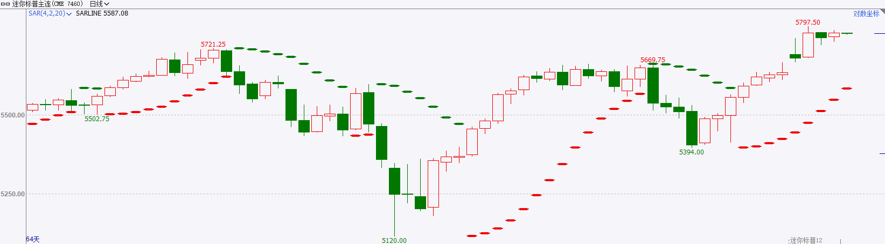

资料来源：wind、瑞达国际

**富时中国A50**

截至9月23日，富时中国A50指数上涨0.57%至11326.2点；新交所富时A50期指主力合约上涨0.62%至11316点。国内方面，9月份LPR降息预期落空在一定程度上抑制市场情绪。个股方面，截至9月22日，A股共有1398家上市公司发布回购方案，数量创同期历史新高，上市公司进行大规模回购，有望对股价起到刺激效果。海外方面，受美联储降息影响，人民币对美元汇率持续走高，人民币币值企稳回升提振市场信心，也将吸引外资低位配置A股。此外，随着外部环境转向宽松，国内增量政策预计加码，对股指有利好效果。策略上，建议轻仓逢低买入。

图4：富时中国A50走势图

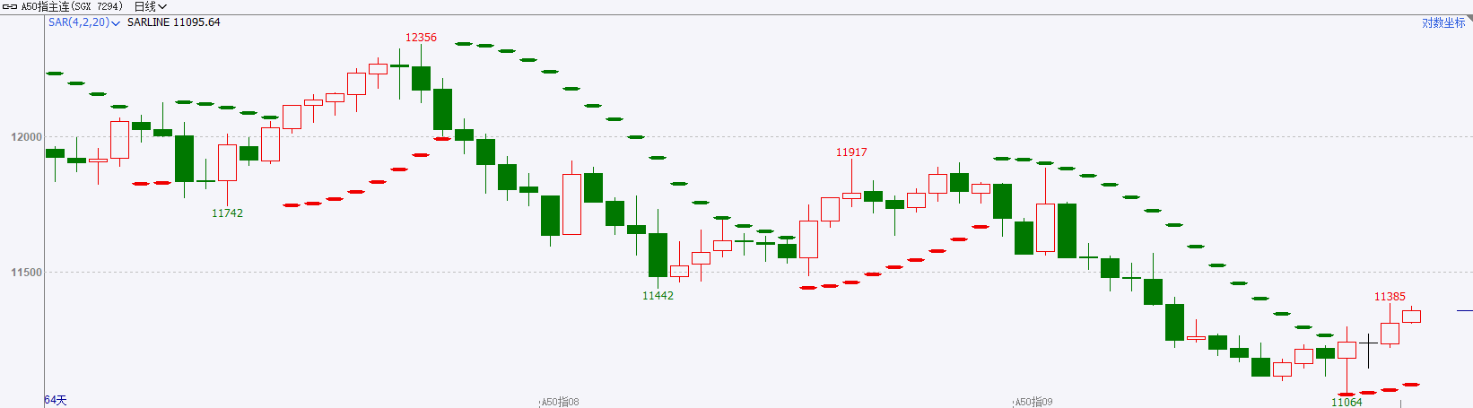

资料来源：wind、瑞达国际

**铜**

**观点：**隔夜COMEX铜宽幅震荡，报收4.346美元/磅，涨跌幅+0.07%。国际方面，美国9月标普全球制造业PMI初值录得47，不及预期的48.5，为15个月以来新低，且连续第三个月萎缩。国内方面，潘功胜：将继续坚持支持性的货币政策立场，加大货币政策调控强度，提高货币政策调控精准性。央行重启14天期逆回购，中标利率下调10BP至1.85%。库存方面，截至9月23日，LME铜库存为301700吨，环比-1650吨；COMEX铜库存40972短吨，环比+195短吨；SHFE每日仓单74493吨，环比-8308吨。美元美债方面，美元指冲高回落，收涨0.201%，报100.94。美债收益率冲高回落，基准的10年期美债收益率收报3.751%；对货币政策更敏感的两年期美债收益率收报3.595%。**操作建议，纽铜主力合约轻仓逢低短多交易，仅供参考。**

图5：铜日线走势图

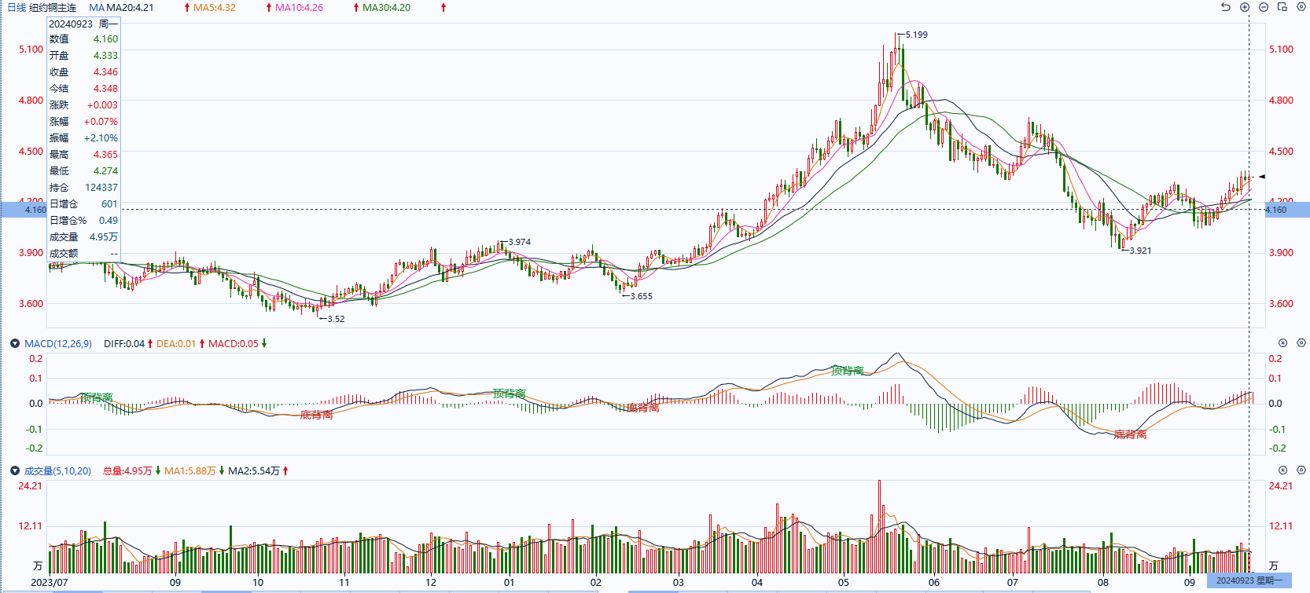

资料来源：同花顺、瑞达国际

**黄金**

消息面：昨日美联储官员古尔斯比称，未来一年可能需要更多的降息，利率需要显著下降；对美联储50个基点的降息感到满意；他认为，当前通胀已从高峰大幅下降，劳动力市场已达到充分就业；在希望事态保持现状的情况下，维持利率在十年来的高位是没有意义的。而美联储卡什卡利则发言称，美联储上周降息50个基点后政策依然偏紧，预计年内还将进一步降息50个基点。2024年FOMC票委、亚特兰大联储主席博斯蒂克称，完全支持9月降息50个基点，理由是通胀改善和劳动力市场降温的速度快于预期。数位美联储官员在9月会议后持续向市场释放宽松信号，美联储鸽派基调一致或加强市场对联储保持宽松基调的预期。经济数据方面，美国9月标普全球制造业PMI初值意外下降至47，连续第三个月萎缩并创下15个月新低，预期和前值分别为48.6和47.9。全球制造业持续走弱或暗示整体工业需求仍旧疲软，短期内工业属性较强的白银或将受影响相对承压。

外盘持仓方面：截至9月23日，SPDR Gold Trust黄金ETF持仓量为875.39吨，较上一交易日持平。

往后看，继美联储于9月FOMC会议大幅降息后，联储官员鸽派基调一致或导致市场持续下修利率预期。月末新一轮围绕利率的定价博弈或进一步推动长端美债收益率下行。然而投资者仍需警惕10月即将公布的新一轮美国经济数据，若数据不及市场预期，利率预期回升或引发资产价格走势反转。操作上建议，日内轻仓做多，请投资者注意风险控制。

图6：COMEX黄金日线走势图

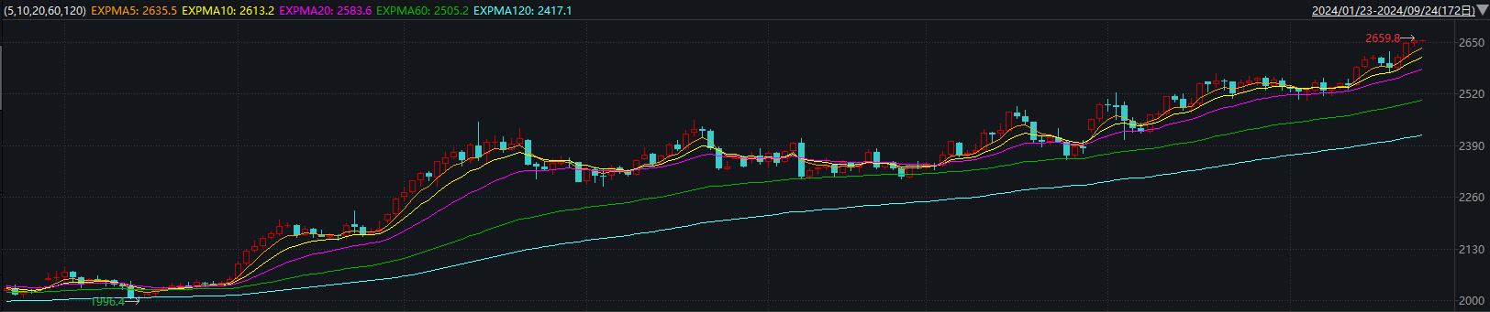

资料来源：wind、瑞达国际

**原油**

 9月欧元区商业活动意外萎缩，市场对欧央行降息预期升温。欧佩克联盟将自愿减产措施延长至11月底；以哈加沙停火谈判仍呈僵局，以色列与黎巴嫩真主党冲突持续，中东地缘局势动荡反复；美国原油库存降至一年低位，成品油库存小幅增加；全球需求放缓忧虑抑制市场，短线原油期价呈现震荡。技术上，SC2411合约考验515附近支撑，上方测试530区域压力，短线呈现震荡回升走势。操作上，建议短线交易为主。

图7：原油（WTI）走势图

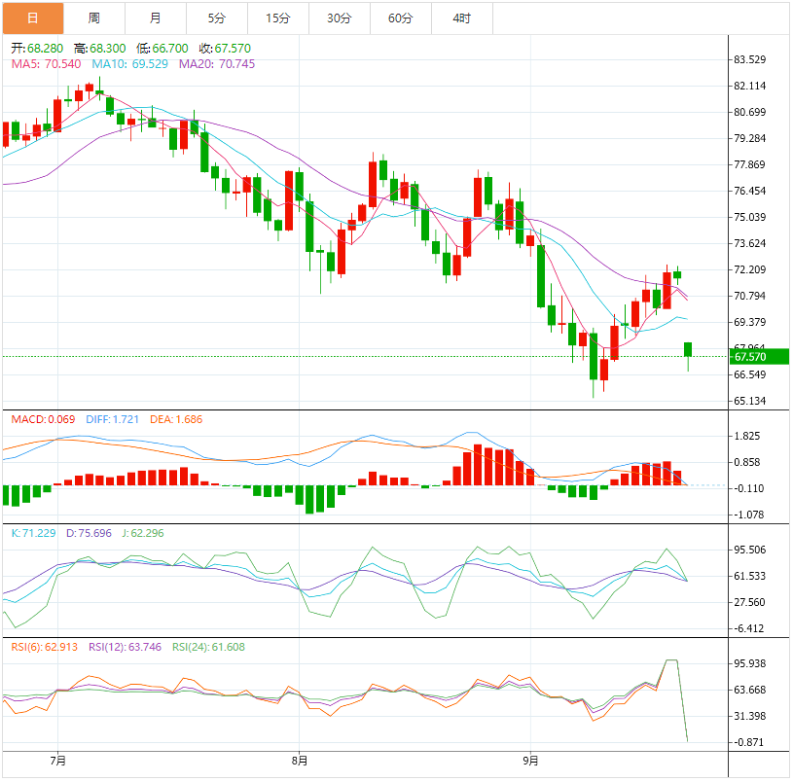

资料来源：wind、瑞达国际

**ICE原糖**

际期货交易所（ICE）原糖期货周一小幅下跌，盘中刷新七个月高位。交投最活跃的ICE 3月原糖期货合约收盘收跌0.11美分或0.5%，结算价每磅22.55美分。

截止8月底巴西甘蔗作物单产下降7.4%，压榨已过半的情况下，市场对后期糖产量担忧加剧及美联储降息推动原糖价格上涨。巴西航运机构Williams发布的数据显示，截至9月18日当周巴西港口等待装运食糖的船只数量为79艘，此前一周为85艘。港口等待装运的食糖数量为337.81万吨，此前一周为353.18万吨。当周等待装运出口的食糖船只数量小幅减少，运输进度继续加快。

美糖主力价格关注上方压力23.0美分/磅，下方支撑20.0美分/磅。建议3月 ICE 期糖短期观望。

图8：ICE原糖期货主力合约日走势图

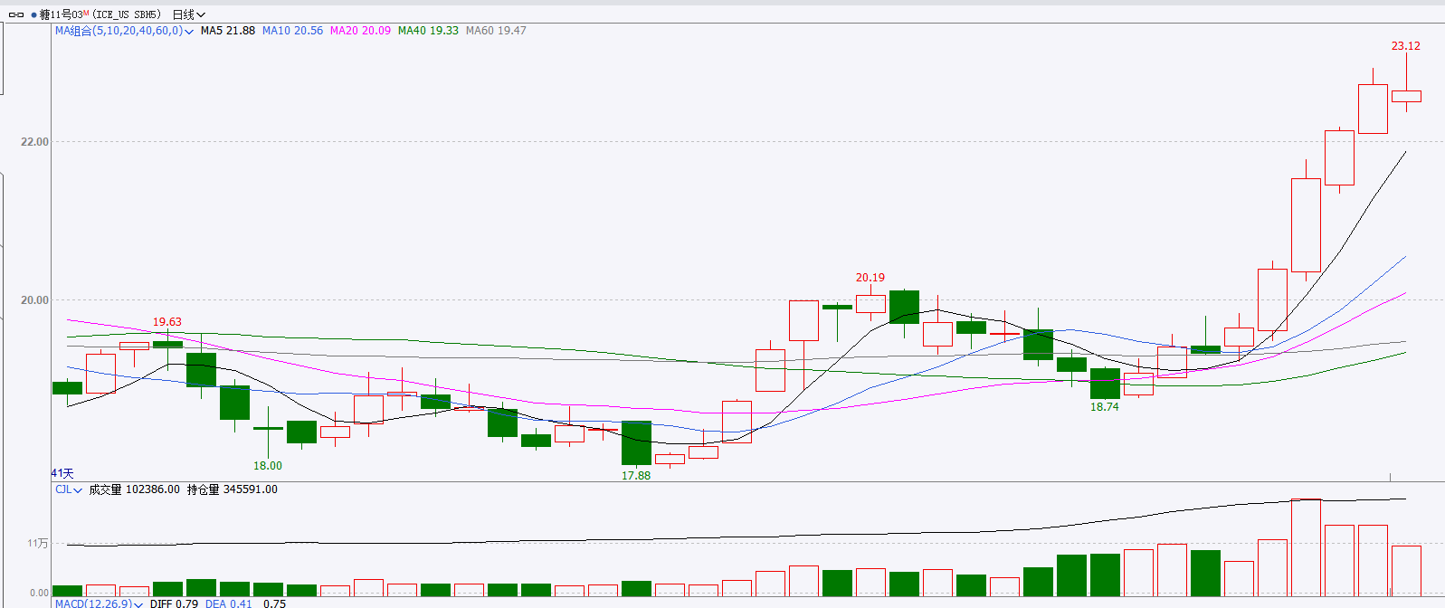

资料来源：wind、瑞达国际

**ICE棉花**

洲际交易所(ICE)棉花期货周一变化不大，徘徊在三个月高位附近，受农产品市场普遍上涨支撑。交投最活跃的ICE 12月期棉收跌0.08美分或0.10%，结算价报73.44美分/磅。

据美国农业部(USDA)报告显示，2024年9月6-12日，2024/25年度美国陆地棉出口签约量24244吨，较前周下降8%，较前4周平均水平下降23%；2024/25年度美国陆地棉出口装运量29510吨，较前周增长9%，较前4周平均水平下降13%。当周美国棉花出口签约量下降、装运环比小幅提升，出口销售数据相对利空。不过受USDA月报偏多影响，推升外盘期棉上涨。

图9：ICE棉花期货主力合约日走势图

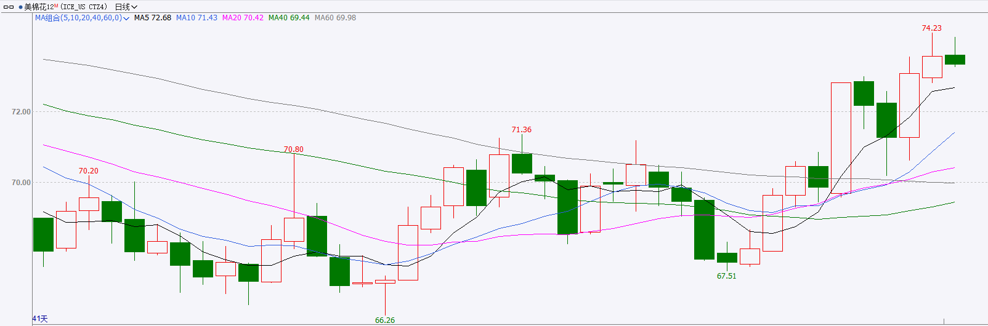

资料来源：wind、瑞达国际

图10：美国总统大选特朗普与哈里斯民调支持率

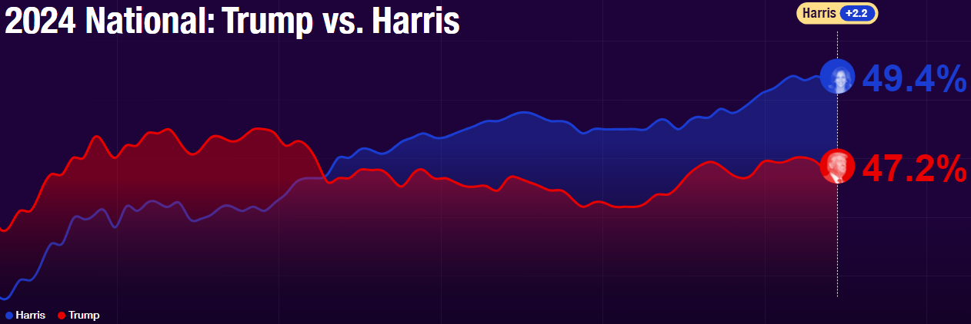

资料来源：RealClearPolitics.com

图11：美国总统大选国会选举共和党和民主党支持率

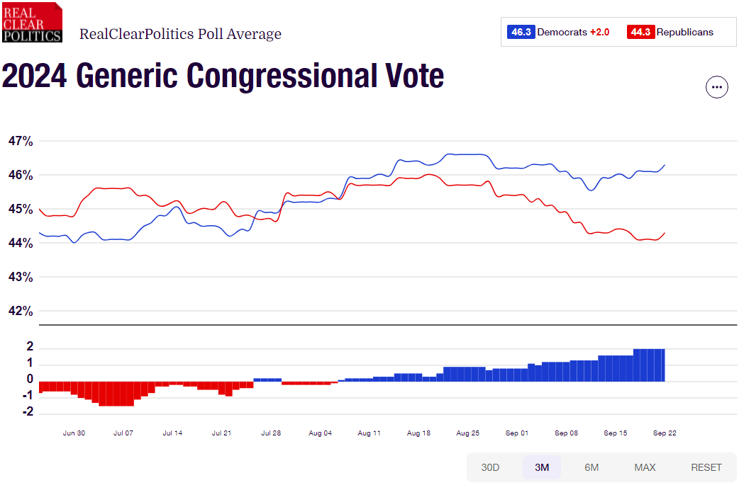

资料来源：RealClearPolitics.com

△ 免责声明

此报告由瑞达国际所编制。本报告采用之资料及意见均相信可靠及准确，但本公司并不对各分析或有关资料之可靠性及准确性作出全面性保证。本报告只供客户或读者作参考之用，客户或读者不应完全依靠本报告内容作为投资准则。

本报告之资料及意见如有任何更改，恕不另行通知。本报告并非及并无意图构成任何作价或招揽进行买卖本报告 提及的商品。本公司不会对任何因依靠本报告作出任何买卖而引致之任何损失承担任何责任。



24小时客服电话： 00852 - 25342000/86 - 13603059885

24小时传真电话： 00852 - 25632368

客服邮箱： cs@ruida- int . com

客服QQ： 203195058/2938472186

网址：www. ruida- int . com

地址: 香港湾仔菲林明道8号大同大厦17楼05 - 06室